ภาพกิจกรรมการประชุมแผนงานสุขภาพกองทุนหลักประกันสุขภาพประจำองค์การบริหารส่วนตำบลพะงาด ประจำปีงบประมาณ 2568

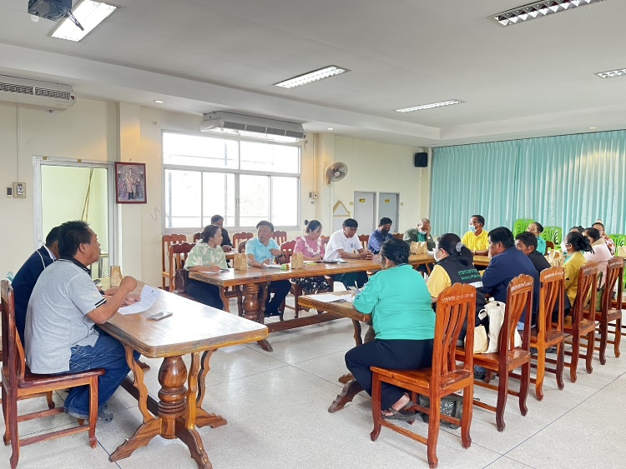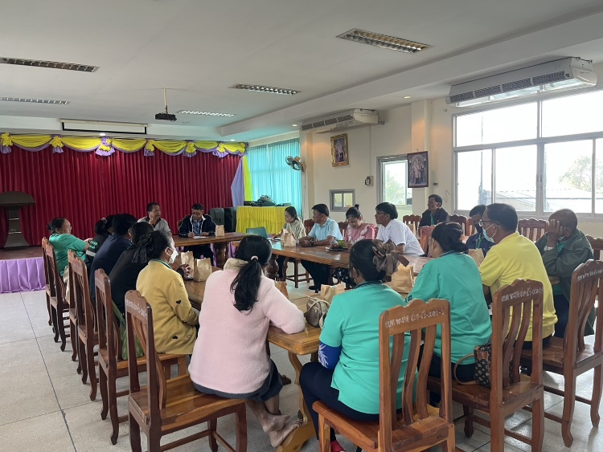

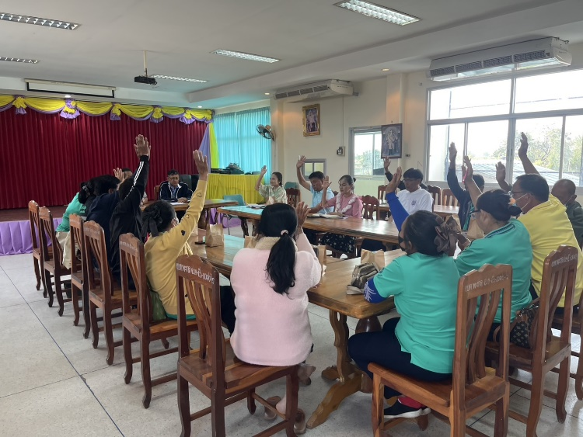

รายงานผลการประชุมคณะกรรมการกองทุนหลักประกันสุขภาพองค์การบริหารส่วนตำบลพะงาด โดยมีผู้เข้าร่วม 22 คนจาก โรงพยาบาลส่งเสริมสุขภาพตำบลหนองไข่น้ำ โรงเรียนชุมชนบ้านหนองไข่น้ำ โรงเรียนบ้านดอนพะงาด ศูนย์พัฒนาเด็กเล็ก อบต.พะงาด รวมทั้งตัวแทนจากหมู่บ้านในตำบลพะงาด เข้าร่วมประชุมเมื่อวันที่ 6 กุมภาพันธ์ 2568 เวลา 09.00 น. ณ ห้องประชุมองค์การบริหารส่วนตำบลพะงาด เพื่อร่วมกันพิจารณาแผนงานด้านสุขภาพภายในตำบลพะงาด เพื่อพัฒนาและควบคุมป้องกันสุขภาพของประชาชนตำบลพะงาด ได้ตระหนักและมีความรู้ในด้านสุขภาพมากขึ้น